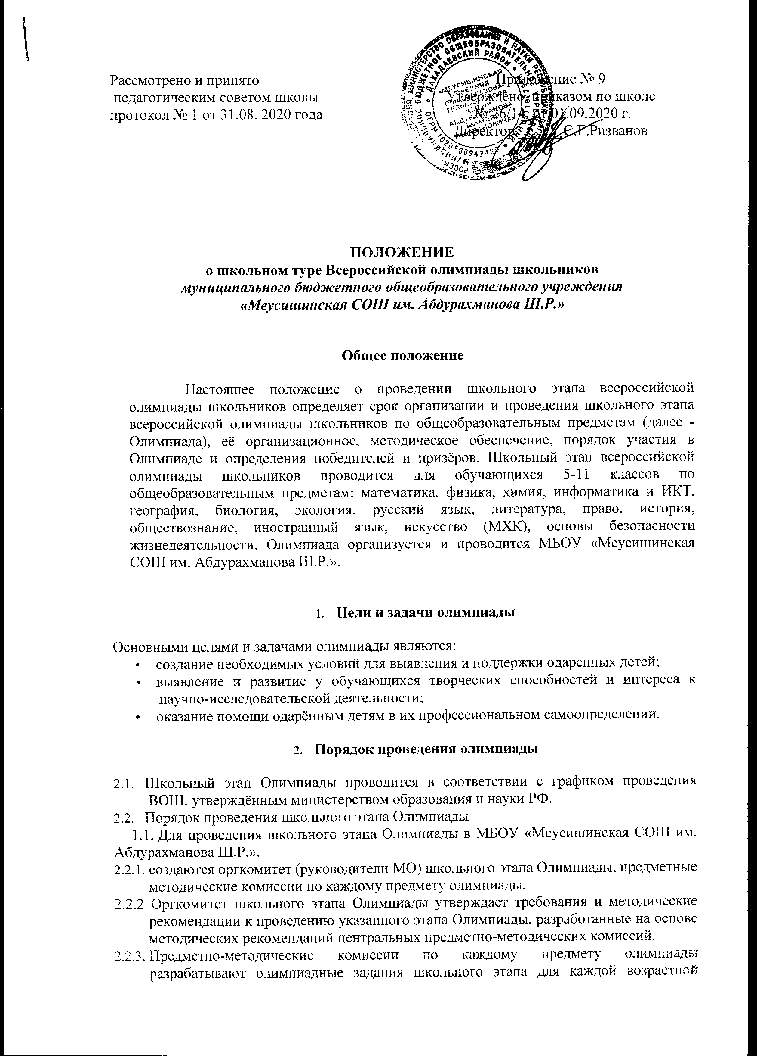  Рассмотрено и принято  педагогическим советом школы  протокол № 1 от 31.08. 2020 года | Приложение № 9  Утверждено приказом по школе  № 26/14 от 01.09.2020 г.  Директор ______С.Г.Ризванов

ПОЛОЖЕНИЕ
о школьном туре Всероссийской олимпиады школьников
муниципального бюджетного общеобразовательного учреждения
«Меусишинская СОШ им. Абдурахманова Ш.Р.»

Общее положение
Настоящее положение о проведении школьного этапа всероссийской олимпиады школьников определяет срок организации и проведения школьного этапа всероссийской олимпиады школьников по общеобразовательным предметам (далее - Олимпиада), её организационное, методическое обеспечение, порядок участия в Олимпиаде и определения победителей и призёров. Школьный этап всероссийской олимпиады школьников проводится для обучающихся 5-11 классов по общеобразовательным предметам: математика, физика, химия, информатика и ИКТ, география, биология, экология, русский язык, литература, право, история, обществознание, иностранный язык, искусство (МХК), основы безопасности жизнедеятельности. Олимпиада организуется и проводится МБОУ «Меусишинская СОШ им. Абдурахманова Ш.Р.».

- Цели и задачи олимпиады
Основными целями и задачами олимпиады являются:
- создание необходимых условий для выявления и поддержки одаренных детей;
- выявление и развитие у обучающихся творческих способностей и интереса к научно-исследовательской деятельности;
- оказание помощи одарённым детям в их профессиональном самоопределении.
- Порядок проведения олимпиады
  - Школьный этап Олимпиады проводится в соответствии с графиком проведения ВОШ. утверждённым министерством образования и науки РФ.
  - Порядок проведения школьного этапа Олимпиады
  - Для проведения школьного этапа Олимпиады в МБОУ «Меусишинская СОШ им. Абдурахманова Ш.Р.».
    - создаются оргкомитет (руководители МО) школьного этапа Олимпиады, предметные методические комиссии по каждому предмету олимпиады.
2.2.2 Оргкомитет школьного этапа Олимпиады утверждает требования и методические рекомендации к проведению указанного этапа Олимпиады, разработанные на основе методических рекомендаций центральных предметно-методических комиссий.
- Предметно-методические комиссии по каждому предмету олимпиады разрабатывают олимпиадные задания школьного этапа для каждой возрастной группы.
- В школьном этапе Олимпиады принимают участие обучающиеся 5-11 классов ОО.
- Для участия во ВОШ всех уровней родителями (законными представителями) заполняются заявление и согласие на обработку персональных данных обучающихся.
- Участники школьного этапа Олимпиады, набравшие наибольшее количество баллов, признаются победителями школьного этапа Олимпиады при условии, что количество набранных ими баллов превышает половину максимально возможных. В случае, когда победители не определены, на школьном этапе Олимпиады определяются только призеры (не более 3-х по каждому предмету). Работы победителей и призеров школьного этапа Олимпиады, вместе с заявкой на участие в муниципальном этапе предоставляются в ЦРО в срок до 1 ноября.
- Победители и призеры школьного этапа Олимпиады награждаются дипломами и грамотами.
- Подведение итогов
3.1. Итоги олимпиады подводятся по каждому предмету.
- Критерии оценок работ участников устанавливают соответствующее жюри.
- Победителям, также учителям, подготовившим победителей. объявляется
благодарность.
- Победители принимают участие в муниципальном туре всероссийской олимпиады
школьников.
4. Порядок принятия и срок действия Положения

4.1. Данное Положение рассматривается и принимается на педагогическом совете образовательной организации и утверждается приказом руководителя образовательной организации.
4.2. Настоящее Положение принимается на неопределенный срок и вступает в силу с момента его утверждения.
4.3. Данное Положение может быть изменено и дополнено в соответствии с вновь изданными нормативными актами муниципального, регионального, федерального органов управления образованием только решением педагогического совета.
4.4. Изменения и дополнения к Положению принимаются на педагогическом совете образовательной организации в составе новой редакции Положения, которое утверждается приказом руководителя образовательной организации. После принятия новой редакции Положения предыдущая редакция утрачивает силу.

